Изменения развивающей предметно-пространственной среды
в группе раннего возраста «Солнышко»
Воспитатель: Биякина Любовь Васильевна
Развивающая предметно-пространственная среда является одним из факторов воспитания малыша и играет огромную роль в развитии ребёнка.
Предметная среда – это среда обитания малыша, в которой он находится большую часть времени. Социальный опыт и новые сведения об окружающем малыш получает от педагогов и родителей, в непосредственном общении с ними. Среда пребывания ребёнка также является источником знаний, социального опыта и развития ребёнка. Поэтому очень важно чтобы эта среда была именно развивающей.
Развивающая среда в группе предполагает специально созданные условия, которые необходимы для полноценного развития ребёнка. Особое внимание уделила центру сенсорного развития. Здесь я разместила игрушки для развития восприятия и мелкой моторики пальцев рук. В группе имеется дидактический стол (центр коммуникации и кругозора). В центр входят игры на развитие мелкой моторики пальцев рук, дидактические игры на развитие психических процессов, игры на сенсорное развитие. В центре есть и напольный сенсорный материал «Черепаха», большие пирамидки. Дидактический стол с наполнителем - это важная составляющая предметно – пространственной среды группы раннего возраста. Содержание дидактического стола меняется в соответствии с поставленными задачами определённой тематики и темами тематических недель.
Например, знакомя детей пирамидкой, оснащаю дидактический стол разными видами пирамидок: маленькими и большими, пластмассовыми, деревянными, мягко – набивными.
Во время знакомства детей с формой и цветом предмета, меняю наполнения дидактического стола. Оснащаю разными вкладышами: стаканчиками, кубами, игрушками с разными по форме окошечками. Помещаю разные по величине и цвету шары, кубики, конструкторы.
Размещаю в сенсорном уголке напольную игру «Черепаха», с помощью которой дети развивают мелкую моторику, застегивая пуговицы, кнопочки, молнии, для соединения предметов, шнуруют, используют липучки.
Тем самым в группе со сменой темы, меняется наполнение дидактического стола и сенсорного уголка, что является очень продуктивным.
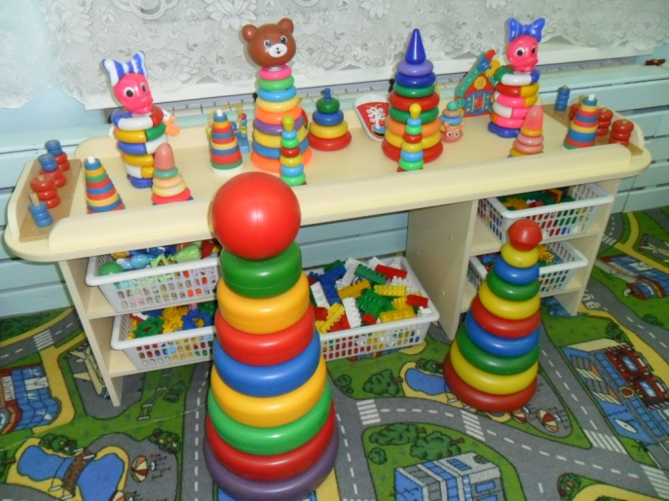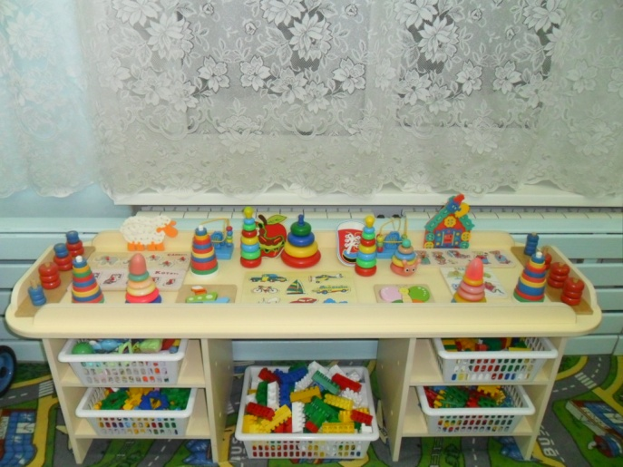
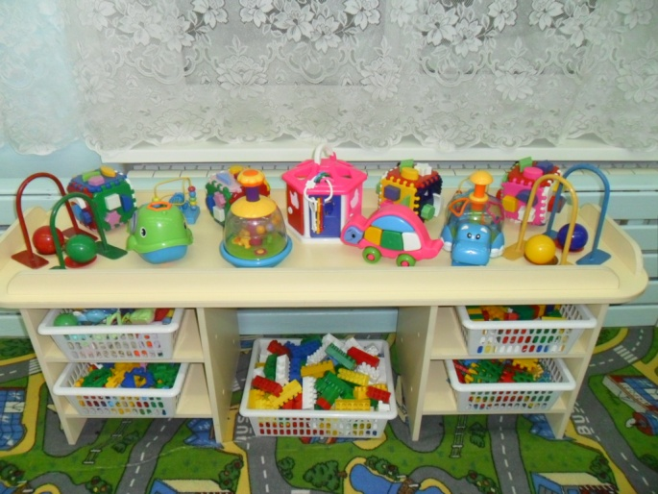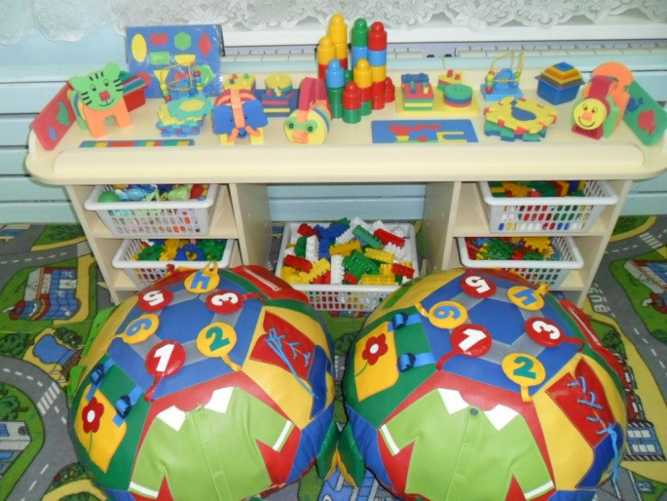

Так как развитие активной речи является основной задачей раннего возраста, в центре книги подобраны предметные и сюжетные картинки, альбомы по познавательному и речевому развитию, книжки с потешками, стихами, прибаутками, сказками. Всё это доступно детям. Оснащение центра меняется в соответствии с тематическим планированием образовательного процесса.
Осенью появляются книги и иллюстрации об осени, осенних приметах, одежде, овощах, фруктах. Уголок содержит дидактические и настольные игры на тему осени.
В зимний период, со сменой темы недели, содержание уголка меняется. Появляются книги и иллюстрации с изображением зимы, зимних забав, игры по теме «Зима». В преддверии Нового года в уголке появляется новогодняя атрибутика: елка, снеговики, красочное оформление, книжки со стихами и яркими картинками. Смена наполнения уголков привлекает внимание малышей.
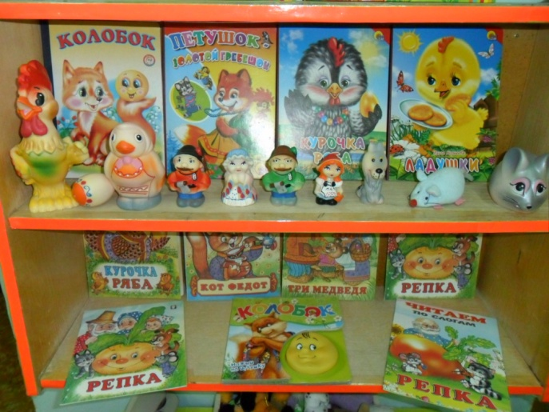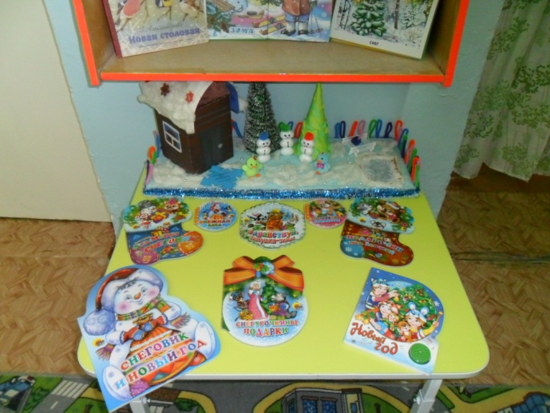
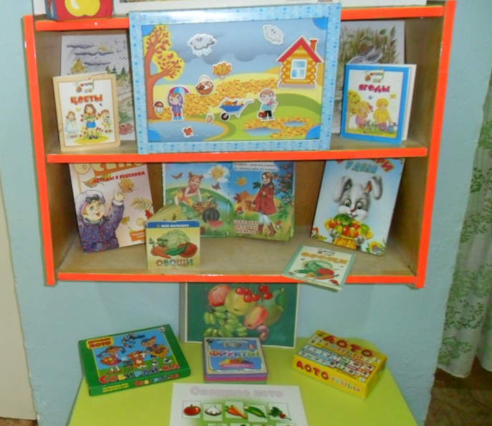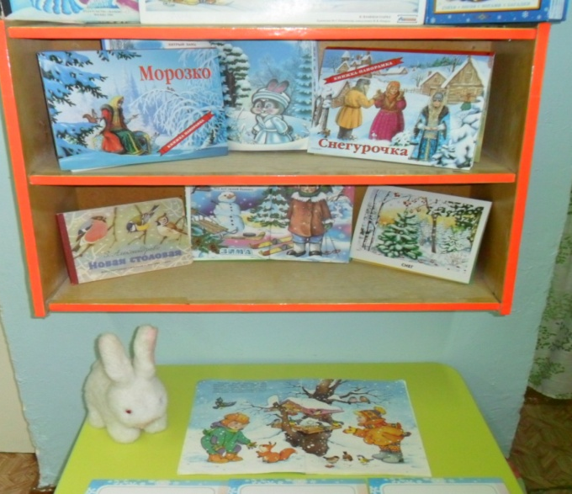
Центр природы подобран в соответствии с возрастом детей и временам года. В центре имеются сюжетные картинки по теме «Времена года», альбомы по каждому времени года, наборы диких и домашних животных, наборы овощей и фруктов. В центре природы периодически меняется материал, появляются новые предметы, игрушки стимулирующие познавательную и речевую активность детей.
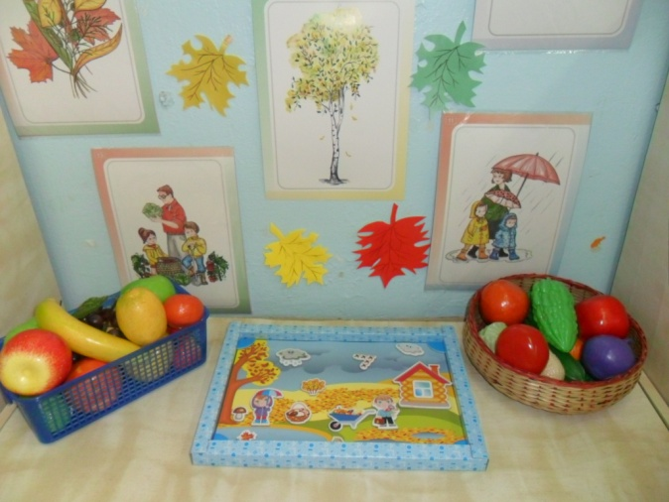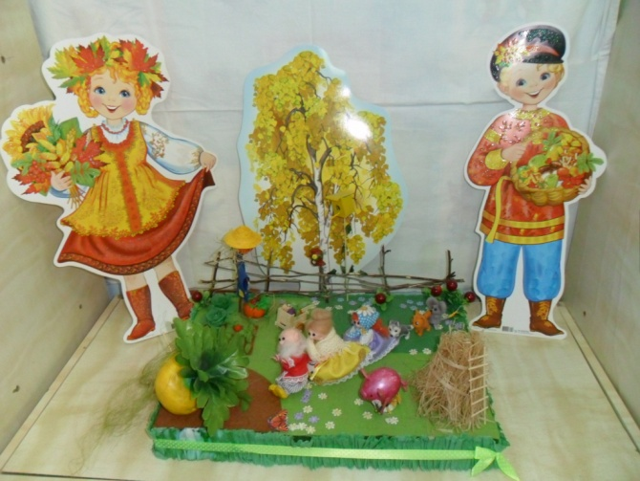
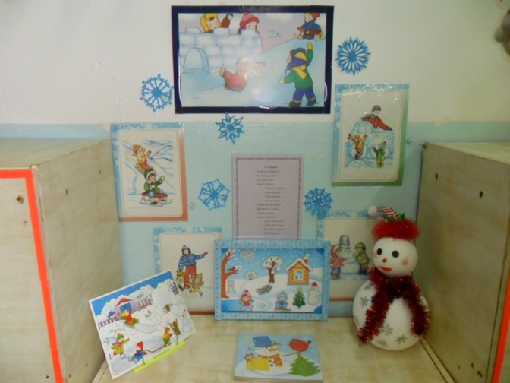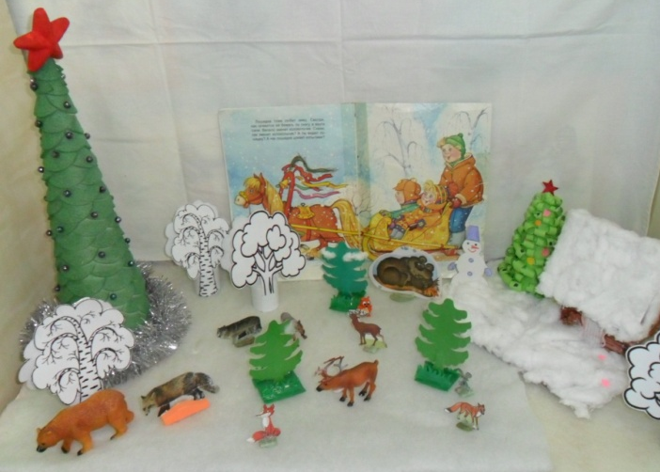
Развивающая предметно – пространственная среда группы меняется в зависимости от возрастных особенностей детей, периода обучения, образовательной программы.

